Desafío 1 - HTML 5 y CSS 3 Nivel I

×

Enunciado:

Usted ha sido contactado por nuestra empresa y requerimos que nos envie su resumen curricular con sus datos personales en un archivo de HTML y ademas realizar las siguientes actividades: NOTA1: al final debe enviar en un archivo comprimido (.rar) su carpeta con el html, más el documento word con las capturas de pantalla. Exito!!!

Objetivos:

1.- Descargar e instalar Visual Studio Code. En este objetivo deberá enviar en un archivo .docx (Documento de Word) las capturas de pantalla con el proceso de instalación y su uso. (Si ya lo instalo, envie una captura que muestre que ya esta instalado y otra con el programa ejecutandose, recuerde estas capturas dentro del documento de Word).

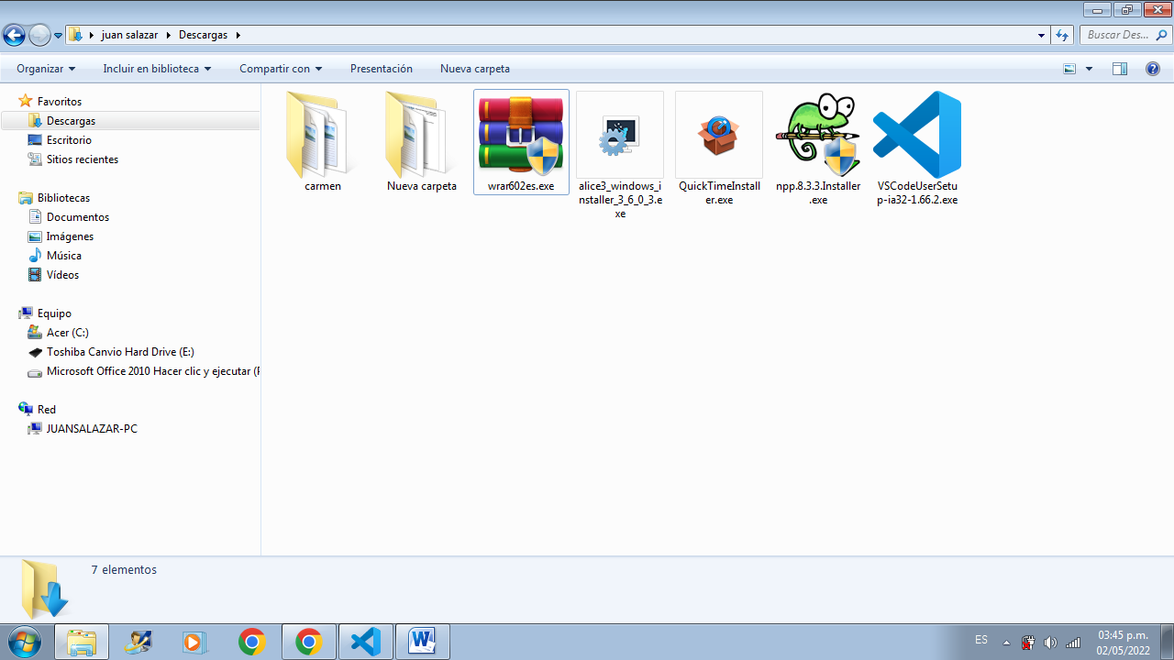

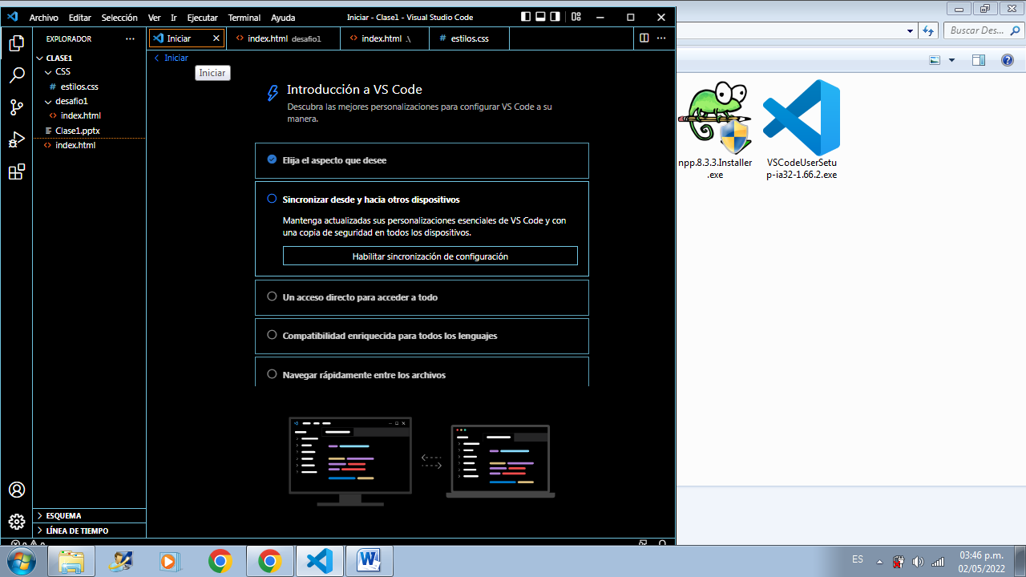

2.- Crear el archivo index.html que contendra su resumen

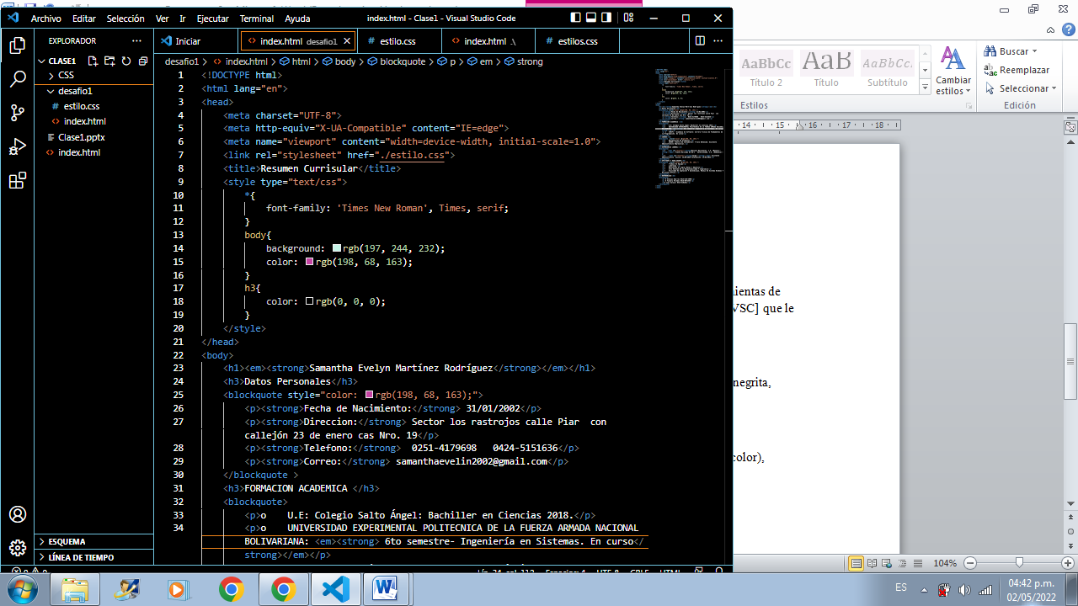

3.- Crear la estructura básica de HTML5. (recuerde: head y body, aproveche las herramientas de relleno automatico que le brindan algunos editores de texto como Visual Studio Code [VSC] que le ayudan a ahorrar tiempo)

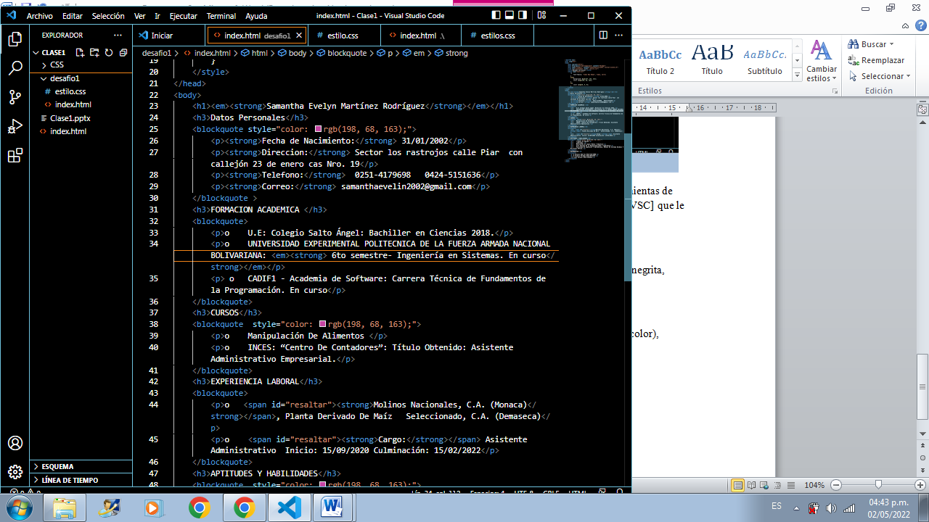

4.- Agregar contenido al html usando las etiquetas de: encabezados (h1...h6), párrafos, negrita, cursiva y cita (blockquote).

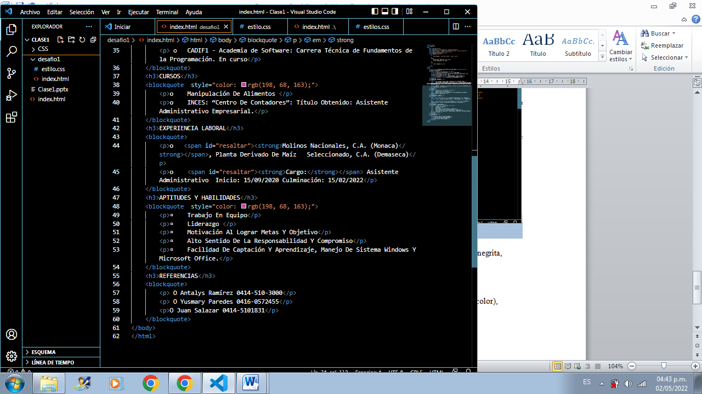

5.- Modificar la apariencia del contenido. En este objetivo debe usar colores del texto (color), fondos (background).

